Le Projet Air-Azur

But de l’activité : mettre en œuvre un intranet permettant la réservation de vols d’avions en ligne. Il s’agit d’une application Web (client serveur) ayant une structure MVC (Modèle Vue Contrôleur). Les données sont stockées au format XML.

Contexte :
La société Air-Azur propose des vols d’avions à ses clients. Elle dispose d’un réseau d’agences auxquelles les clients rendent visite afin d’obtenir des renseignements et de réserver les voyages.

La liste des vols est envoyée par le siège aux agences sous forme d'un fichier XML.
Un outil (intranet) permet aux employés des agences de visualiser les vols, de réserver un vol pour un client et d'envoyer les réservations au siège (sous forme d'un fichier XML).

Fonctionnalités :
L’outil offre les fonctionnalités suivantes :
- voir les vols proposés
- réserver un vol (choix du vol puis saisie des informations du client dans un formulaire
- voir les réservations
- créer un document PDF reprenant les informations du vol (afin d’être imprimé et donné au client)

De plus cette application offre une fonctionnalité support qui consiste à générer le fichier XML contenant les réservations, automatiquement à chaque nouvelle réservation.

Partie n°1 – Mise en place du projet

But :
Mettre en place le projet avec NetBeans et WampServer….ou avec ce que vous voulez !.

Travail à faire :
Etapes :
- Démarrez Netbeans.
- Créez un projet PHP nommé « Projet PHP XML » :
  - Menu Fichier / Nouveau projet
  - Catégorie : PHP (suivant)
  - Nom du projet : « Projet PHP XML »
  - Sources folder : c'est le dossier contenant les fichiers source du projet (choisissez le dossier NetBeansProjects).
  - Default Encoding : ISO-8859-1 (suivant)
  - Run As : local web site (c'est un site en local)
  - Project URL : c'est l'URL du projet que vous saisirez dans votre navigateur. Saisissez donc une URL qui corresponde à l'alias que vous allez créer au niveau de votre serveur web. Par exemple si l’alias du projet est « TP », il faudra mettre comme Project URL : http://127.0.0.1/TP/
  - Copiez vos fichers sources sur le repertoire root de votre serveur web (c’est à dire à dire le dossier wamp/www/ Projet PHP XML par exemple).
  - Terminer
- Créez la structure du projet
  - Créez les dossiers correspondant à l’image ci-dessous (clic droit sur « Source Files » puis « nouveau dossier ») :
  - Créez la page index.php (clic-droit sur « Source Files » puis « PHP File »). Mettez une instruction echo quelconque, dans le but de tester.

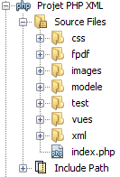
(les dossiers seront remplis au fur et à mesure)

- Dans NetBeans, faites un clic droit sur index.php, puis « Run ». Cela devrait ouvrir le navigateur puis appeler la page index.php. (sinon vérifiez vos paramètres, faites un clic droit sur le projet puis « Propriétés »).

Partie n°2 – Le modèle MVC

L’architecture de cette application respecte le modèle MVC (Modèle Vue Contrôleur).

La vue :
Elle représente ce qui est exposé à l'utilisateur, en général il s'agit de HTML statique ou généré par du php.

En-tête commun à toutes les pages, comprenant :  Une image  Un menu  Corps de la page  (contenu)  pied de page (commun à toutes les pages) : balises HTML invisibles | 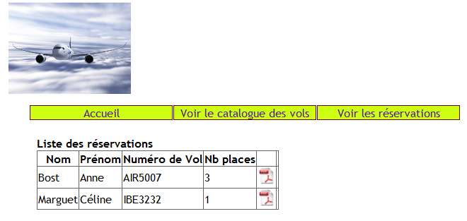

La vue externe est la page que voit l'internaute.
Cette vue externe est construite à partir de vues (appellées sous-vues) : chaque vue (sous-vue) est dans un fichier distinct.
En PHP, on utilisera des instructions include pour inclure les fichiers dans la page principale.

Le contrôleur :
C’est le contrôleur qui va être à l'écoute des requêtes de l'utilisateur et fournir ainsi la vue externe correspondante (constituée de sous-vues). Pour cela, il faudra à tout moment connaître l'état de l'application c'est à dire le contexte de la demande : "la page demandée fait suite à quelle action précise de l'utilisateur ?" C'est au contrôleur de connaître l'état applicatif en testant une variable qui sera nommée $action, provenant d'une requête POST ou GET. Ainsi le contrôleur se présentera souvent sous le format suivant :

$action = $_REQUEST['action'];
switch($action)
{
case 'ceci' :
include("vues/v_ceci.php");
include("vues/v_encorececi.php");
case 'cela' :
include("vues/v_cela.php");
}

On ne distinguera pas les variables POST ou GET, elles sont présentes dans le tableau $_REQUEST.

Le modèle
Les vols sont transmis par Air Azur aux agences grâce à un fichier nommé vols.xml, dont voici un extrait :

<?xml version="1.0" encoding="ISO-8859-1"?>
<vols>
<vol numero="AIR5007">
<depart>Paris CDG - France</depart>
<arrivee>Dakar - Sénégal</arrivee>
<dateDepart>22/04/2011 12:00</dateDepart>
<dateArrivee>22/04/2011 17:00</dateArrivee>
<prix>560</prix>
<places>120</places>
</vol>
<vol numero="AIR5108">
<depart>Paris CDG - France</depart>
<arrivee>Dakar - Sénégal</arrivee>
<dateDepart>23/04/2011 13:00</dateDepart>
<dateArrivee>23/04/2011 18:20</dateArrivee>
<prix>600</prix>
<places>120</places>
</vol>
</vols>

Si on passe par une base de données au lieu du fichier XML, on doit bien évidemment d’abord créer cette base avec la table ou les tables correspondantes.

Le modèle est la couche (bibliothèque de fonctions) qui accède aux données.
Les fonctions du modèle retournent soit une donnée calculée, soit un tableau. Par exemple, la fonction qui permettra de lire tous les vols ressemblera à :

function getLesVols()
{

// Déclaration d’un tableau

$vols = array();

// Appel au fichier permettant la connection à la BD
require dirname(__FILE__). "/Connect.php";

// Selection de la base de données et requete SQL

// Remplissage d’un tableau correspondant à chaque vol

// Remplissage du tableau multi-dimensionnel $vols avec chacun des vols

// Retourner le tableau

return $vols;

}

Partie n°3 – La page d’accueil

But : créer le contrôleur et une première vue qui va afficher la page d’accueil.

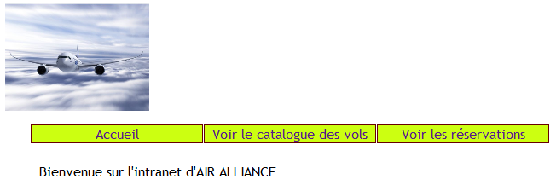

Création du contrôleur
Il va s’agir en fait de la page index.php. Ouvrez-là dans Netbeans.
Son code va permettre de récupérer le paramètre action. Mais quand on tape l’URL http://127.0.0.1/TP/ il n’y a pas de paramètre action. On va donc lui attribuer par défaut la valeur « accueil » et afficher ainsi la page d’accueil.

<?php
if(!isset($_REQUEST['action']))
$action = 'accueil';
else
$action = $_REQUEST['action'];

// vue qui crée l’en-tête de la page
include("vues/v_entete.php") ;

switch($action)
{
case 'accueil':
// vue qui crée le contenu de la page d’accueil
include("vues/v_accueil.php");
break;
}

// vue qui crée le pied de page
include("vues/v_pied.php") ;
?>

Création des vues
Dans le dossier « vues », créez un fichier par vue.

Fichier v_entete.php :
Il permet d’afficher : l’en-tête HTML, l’image et le menu.

Remarques :
- l’encodage est iso-8859-1, car la bibliothèque qui crée le pdf ne supporte que cet encodage
- le menu est réalisé grâce à une liste <ul>, qui peut être rendue horizontale, avec le style approprié.

Fichier v_accueil.php :
Cette vue crée le contenu de la page d’accueil, donc tout simplement :

<div id="accueil">
Bienvenue sur l'intranet d'AIR AZUR
</div>

Fichier v_pied.php :
Il sert juste à fermer les balises HTML :

</body>
</html>

Feuille de style : fichier cssGeneral.css

Les images
Elles doivent être mises dans le dossier « images ».

Tests
Lancez la page « index.php » (clic droit / Run ou Maj+F6) et admirez le résultat.

Partie n°4 – La liste des vols. (La base de données et le modèle)
But : Afficher la liste des vols. Pour cela on va créer le fichier XML, le handler XML, le modèle et enfin compléter la structure MVC du site.

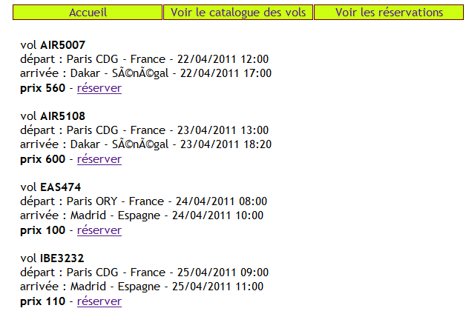
Lien « voir le catalogue des vols » avec l’URL : index.php?action=voirVols

Lorsque l’utilisateur clique sur « voir le catalogue des vols » dans le menu, les vols sont affichés, avec toutes les informations. Un lien doit permettre de réserver le vol.

La base de données
- récupérez le fichier XML du professeur
- Analysez le convenablement
- Créez une BD qui permet de reproduire le même schéma que le fichier

Le modèle
Les fonctions du modèle vont être regroupées dans un seul fichier, fonctions.php, pour des questions pratiques, d’autant plus que l’application n’est pas très importante.
- créez le fichier « fonctions.php » dans « modele » (clic droit sur « modele » puis Nouveau, PHP File)
- créez la fonction getLesVols(), qui a pour but de lire les vols à partir de la base de données.

function getLesVols()
{
//…
}

La récupération des données
Cette fonction va récupérer l’ensemble des informations concernant les vols

function getLesVols()
{

// Déclaration d’un tableau

$vols = array();

// Appel au fichier permettant la connection à la BD
require dirname(__FILE__). "/connect.php";

if ($connexion)
{
// connexion réussie
mysql_select_db("gestion de vols",$connexion);

// Requete de selction des vols
$requete= // à compléter ;

$resultat= mysql_query($requete,$connexion);

while($ligne=mysql_fetch_array($resultat))
{

$unVol = array();

// Remplissage du tableau $unVol

à compléter

// Remplissage du tableau multi-dimensionnel $vols

à compléter

}

}

else
{
echo "problème à la connexion <br />";
}
mysql_close($connexion);

return $vols;

}
}

Test de la fonction getLesVols()
Pour tester ce code, il est souhaitable de créer un script de test.
- Dans « test », créez le fichier « test_getLesVols.php ».
- Ce script doit faire les choses suivantes :
  - Inclure le fichier « fonctions.php »
  - Tester la fonction getLesVols()
  - Le résultat est mis dans une variable $lesVols et affiché grâce à print_r()
- Lancez le script pour le tester (clic droit / run)

Le contrôleur
Vous pouvez maintenant compléter le contrôleur (index.php). Il faut ajouter un autre cas dans le switch case , qui correspond à l’action voirVols.
- les vols vont être récupérés dans une variable $lesVols
- une vue v_vols.php va être appelée
Voici le code :

switch($action)
{
case 'accueil':
include("vues/v_accueil.php");
break;

case 'voirVols' :
$lesVols = getLesVols();
include("vues/v_vols.php");
break;
}

La vue v_vols.php
Créez le fichier v_vols.php dans « vues ».
Ce script permet de parcourir le tableau $lesVols et permet d’afficher tous les vols :
<div id="contenu">
<?php
foreach($lesVols as $unVol)
{
$numero = $unVol['numero'] ;
// à compléter…
}
?>
</div>

